
GMINA LUBOCHNIA
UWAGA UWAGA
Będą utrudnienia w ruchu
Już w dniach 2 – 5 lipca br. na trasie ze Strzyżowa do Łodzi będziemy mogli oglądać zmagania uczestników 36. Międzynarodowego Wyścigu Kolarskiego „Solidarności” i Olimpijczyków.
Ponad 150 osobowy Peleton będzie gościł w województwach: Podkarpackim, Świętokrzyskim i Łódzkim.
Na Państwa terenie będziemy w dniu 5 lipca z 5 etapem z Kielc do Łodzi.
Policja zamykać będzie trasę na około 20 - 30 minut przed planowanym przejazdem kolarzy.
Wiąże się to z pewnymi utrudnieniami w ruchu dlatego też zapraszamy do zapoznania się przebiegiem etapów, które dostępne są na naszej stronie: www.wyscig.com.pl
Przepraszamy za wszelkie utrudnienia i niedogodności .
Zapraszamy do Kibicowania
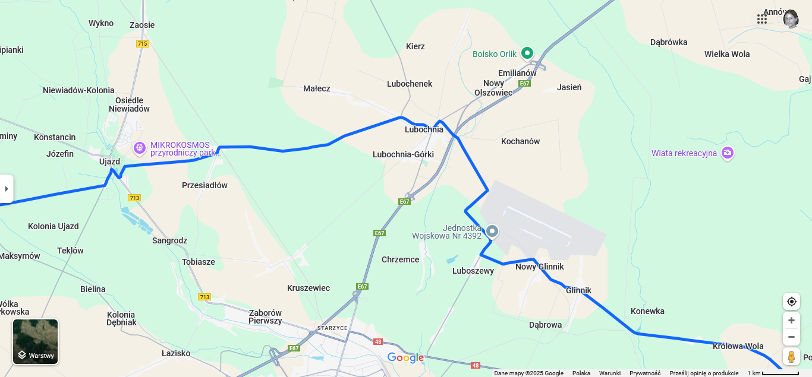
5 lipca 2025 r. |  | Orientacyjne godziny przejazdu
 | GLINNIK |  | 12.51 |  | 12.57 |  | 13.03
 | NOWY GLINNIK |  |  | 12.52 |  | 12.58 | 13.05
 | NOWY GLINNIK OSIEDLE |  |  | 12.56 |  | 13.02 | 13.09
 | HENRYKÓW |  |  | 12.59 |  | 13.05 | 13.12
 | OLSZOWIEC |  |  | 13.01 |  | 13.08 | 13.15
 | LUBOCHNIA |  |  | 13.02 |  | 13.08 | 13.16
 | SKRZYNKI |  |  | 13.09 |  | 13.16 | 13.24

